Tensor flow Textsum 报告

算法框架
输入层
Word embedding层
Encode层
Projection投影层
softmax层
output层
loss层

输入层
输入层为序列中每个word在字典中的id，其中我们可以使用“字”来代替“词”

Word embedding层
通过embedding矩阵，将输入的word转换为向量，并且可在训练过程中调优。可使用预训练好的embedding矩阵作为输入

Encode层
通过输入的embedded向量后，输出包含隐藏状态的的输出及最终状态。

Projection投影层
将隐藏状态向量转化为以字典大小为维度的对数向量

softmax层
将投影层输出的对数向量经过soft max计算得到最终生成word的概率

output层
根据softmax层输出的概率选取word作为输出

loss层
根据对数向量计算训练损失

优化器
代码中使用GradientDescentOptimizer，论文中使用AdadeltaOptimizer优化器

代码框架
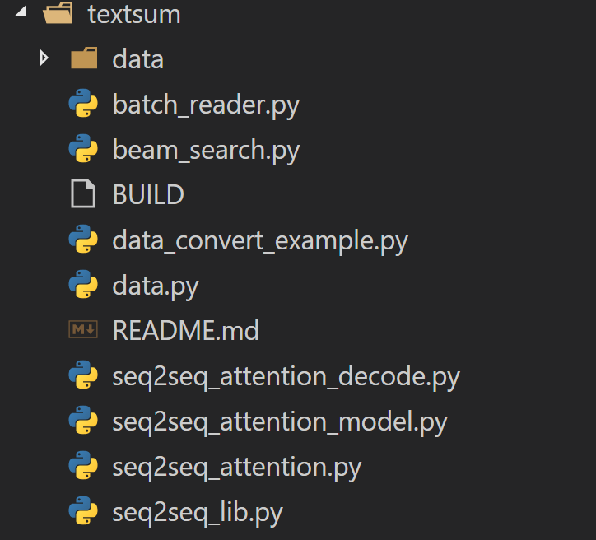

模型结构
使用时，通过seq2seq_attention.py文件进行training，evaluate，decode。
首先构建图，然后编译运行，最后输出。
主要函数为：_Train(), _Evla(), _RunningAvgLoss(), main()

main()
Main()函数主要用来进行参数定义，运行模式选择，及图的构建。
首先定义batch read，参数有：
data_path: 输入文本
vocab: 词典目录
hps: 预定义的超参
article_key: 输入文本中的标题关键字
abstract_key: 输入文本中的内容关键字
max_article_sentences: 输入标题的最大句子数
max_abstract_sentences: 输入内容的最大句子数
bucketing: 是否采用bucket机制
truncate_input: 是否允许变长输入
选择运行方式并定义模型

_Train(model, batcher)
首先构建图model.build_graph()，设置监听函数
当没有停止标志或运行步数小于最大运行数时：
调用data_batcher读入数据
模型执行train步骤
判断running_avg_loss的变化率是否小于设定值，若小于设定值则要求模型停止训练

model.build_graph()
图中加入占位符，加入_add_seq2seq()，如果运行模式为train，则执行模型更新_add_train_op()，添加模型信息汇总函数

_add_seq2seq()
首先构建Embedding矩阵，并且编解码的输入输出共享该矩阵。
Embedding:通过截断正态分布随机初始化，构造vocabulary size*embedding size的矩阵，每一个行向量代表一个词
对每一个编码层的encoding，构建前后回路及双向循环网络
对每一个编码层的decoding，构建LSTM单元
定义损失函数，如果hps.num_softmax_samples != 0，则使用sampled_sequence_loss()计算损失率，否则使用tf.contrib.legacy_seq2seq.sequence_loss()计算

_add_train_op()
设置学习率衰减方式
修正梯度值，防止梯度爆炸
根据学习率计算梯度

Decode
调用seq2seq_attention_decode.BSDecoder进行初始化
调用decoder.DecodeLoop()进行解码

decoder.DecodeLoop()
当运行步数小于最大运行次数时，每隔DECODE_LOOP_DELAY_SECS调用_Decode()函数进行解码

_Decode()
首先载入训练好的模型
读取解码数据
对每一个batch数据进行解码

参数设置
max abstract sentences = 2 将正文前两句作为输入
min learn rate = 0.001 最小学习率
learn rate = 0.01 初始学习率，通常在0.0001到0.001之间
batch size = 128 每次读入数据量，根据内存决定
encode layers = 4 编码层数
encode timesteps = 120 编码向量长度
min input length=5 最小输入向量长度，过滤不合格数据
hidden state size = 256 隐层数量
embedding = 200 embedding矩阵中word向量长度
max grad norm=2 梯度修剪比例，通常设置为5或1
num softmax samples = 0 采用sampled_sequence_loss计算loss的采样数，如果为0，则使用tf.contrib.legacy_seq2seq.sequence_loss进行计算，只在训练模型应用，其他模式采用全部词表进行计算
beam size = 8 beam search 数量
decode timesteps = 25 解码向量长度

模型优化

输入优化（未实现）
可以通过word2vec模型，训练出好的embedding矩阵，并且可以添加其他特征来提高word embedding。

学习率优化（已实现）
目前采用固定下降方法，即每运行最大运行步数的10%时，学习率降低0.5
论文中提到可以通过ADADELTA算法自适应调整学习率，不用设定初始值。

Softmax loss（源码中已实现）
在训练的decoding阶段，采用对词典进行抽样的方法，可以降低在使用softmax计算每个词输出的概率时的词表数量。

Early stopping（已实现）
目前采用平均损失变化率作为模型训练停止标志。
论文中采用evaluation sets，在每次模型更新后通过验证集来判断模型准确率是否得到提高。

参数对训练时间的影响
数据集 | 数据量 | Sentence | Batch size | Sampled softmax | 运行时间（小时） | 运行步数 | Steps/h | Avg_loss
cctv | 2325 | 2 | 64 | 100 | 4.8875 | 29141 | 5962.352941 | 2.5
cctv | 2325 | 2 | 32 | 0 | 7.975 | 51282 | 6430.34482 | 6.5
all | 1321247 | 2 | 64 |  | 15.7725 | 100000 | 6340.148994 | 1-2
all | 1321247 | 2 | 64 |  | 1.689444444 | 10000 | 5919.105557

数据集
Sohu数据集中title长度小于10所占比例
10 | 9 | 8 | 7 | 6 | 5
167875 | 141105 | 107181 | 75501 | 46221 | 2
0.1293 | 0.1087 | 0.0826 | 0.0582 | 0.0356
其他数据集中title长度小于10数量及所占比例
数据集 | 数量 | 比例
cctv | 49 | 2.11%
ckxx | 1
net | 0

